Zarządzenie nr 2010.61.2024
Wójta Gminy Medyka
z dnia 30 września 2024 r.

w sprawie określenia wzorów pieczęci dla Gminnej Komisji Wyborczej i Obwodowej Komisji Wyborczej w wyborach uzupełniających na Sołtysa sołectwa Hurko w Gminie Medyka zarządzonych na dzień 27 października 2024 roku.

Na podstawie art.30 ust.1 ustawy z dnia 9 marca 1990 r. o samorządzie gminnym (Dz.U. z 2024 r. poz.609 z późń. zm.) oraz § 19 ust. 9 i § 20 ust. 4 Załącznika do Uchwały Nr LXXVII/424/2022 Rady Gminy Medyka z dnia 8 listopada 2022 roku w sprawie uchwalenia Statutu Sołectwa Hurko zarządzam, co następuje:
§ 1.
1. Określam wzór pieczęci Gminnej Komisji Wyborczej w wyborach uzupełniających na Sołtysa sołectwa Hurko w Gminie Medyka zarządzonych na dzień 27 października 2024 r., zgodny
z załącznikiem nr 1 do niniejszego Zarządzenia.
2. Określam wzór pieczęci Obwodowej Komisji Wyborczej w wyborach uzupełniających na Sołtysa sołectwa Hurko w Gminie Medyka zarządzonych na dzień 27 października 2024 r., zgodny
z załącznikiem nr 2 do niniejszego Zarządzenia.

§ 3.
Zarządzenie wchodzi w życie z dniem podpisania.
Załącznik nr 1
do Zarządzenia nr 2010.61.2024
Wójta Gminy Medyka
z dnia 30 września 2024 r.

Wzór Pieczęci Gminnej Komisji Wyborczej w wyborach uzupełniających na Sołtysa sołectwa Hurko w Gminie Medyka, zarządzonych na dzień 27 października 2024 r.:

Lp | Nazwa | Wzór
1. | Gminna Komisja Wyborcza | 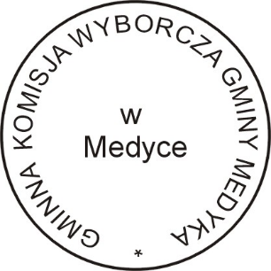

Załącznik nr 2
do Zarządzenia nr 2010.61.2024
Wójta Gminy Medyka
z dnia 30 września 2024 r.

Wzór Pieczęci Obwodowej Komisji Wyborczej w Hurku w wyborach uzupełniających na Sołtysa sołectwa Hurko w Gminie Medyka, zarządzonych na dzień 27 października 2024r:

Lp. | Nazwa | Wzór
1. | Obwodowa Komisja Wyborcza w Hurku | 